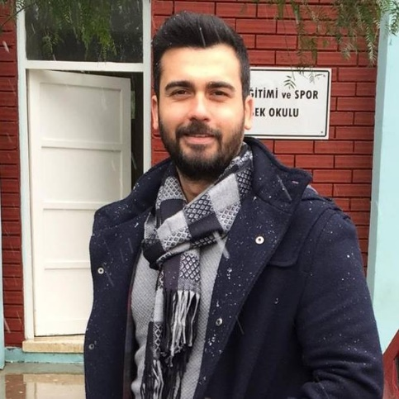
Ömer BOZKURT
29 Şubat 1988 yılında Adana ilinin Seyhan ilçesinde doğdu. İlk ve orta öğrenimini Ankara’da Orhan Eren İlköğretim Okulu’nda tamamladı. Lise öğrenimini Ankara Kaya Beyazıtoğlu Lisesi’nde tamamladıktan sonra, Lisans öğrenimini Gazi Üniversitesi Beden Eğitimi ve Spor Yüksek Okulu Antrenörlük Bölümünden 2010 yılında uzmanlık alanını ‘’Hentbol’’ seçerek mezun oldu. Milli Sporcu olan Ömer Bozkurt’un Hentbol III. Kademe Kıdemli Antrenörlük Belgesi ve I. Kademe Fitness Antrenörlük Belgesi bulunmaktadır.
2010 yılında Yakın Doğu Üniversitesi Ailesi’ne katılan Bozkurt halen Sağlık Kültür ve Spor Daire Başkanlığı’na bağlı Spor Kulübünün Hentbol Büyük Erkek Takımında sporculuğunu sürdürmektedir.
2011 yılından itibaren Yakın Doğu Üniversitesi Sağlık Kültür ve Spor Daire Başkanlığı’na bağlı Spor Kulübünde Hentbol Yıldız ve Genç Bayan Takımlarının Antrenörlüğünü yapmaktadır.
Yüksek Lisans Öğrenimini 2014 Yılında Yakın Doğu Üniversitesi Sağlık Bilimleri Enstitüsü Beden Eğitimi ve Spor Anabilim Dalı Spor Programı’nda tamamladı.
2014 yılında Yakın Doğu Üniversitesi Beden Eğitimi ve Spor Yüksek Okulunda Öğretim Görevlisi olarak göreve başlamıştır. Evli ve 1 çocuk babasıdır.

Tel: +90 (392) 223 64 64 / 249
Faks: +90 (392) 223 64 61
E-posta: omer.bozkurt@neu.edu.tr

